**Правила подготовки ребёнка к самостоятельной жизни**

1. Не отнимай чужого, но и своё не отдавай.
2. Попросили – дай, пытаются отнять – старайся защищаться.
3. Не дерись без причины.
4. Зовут играть – иди, не зовут, – спроси разрешения играть вместе, это не стыдно.
5. Играй честно, не подводи своих товарищей.
6. Не дразни никого, не канючь, не выпрашивай ничего. Два раза ни у кого ничего не проси.
7. Будь внимателен везде, где нужно проявить внимательность.
8. Из-за отметок не плачь, будь гордым.
9. С учителем из-за отметок не спорь и на учителя за отметки не обижайся. Старайся всё делать вовремя и думай о хороших результатах, они обязательно у тебя будут.
10. Не ябедничай и не наговаривай ни на кого.
11. Старайся быть аккуратным.
12. Почаще говори: давай дружить, давай играть, давай вместе пойдём домой.
13. Помни! Ты не лучше всех, ты не хуже всех! Ты – неповторимый для самого себя, родителей, учителей, друзей!

**В случае трудностей адаптации о них могут свидетельствовать следующие признаки:**

1) Усталый, утомленный внешний вид ребенка.

2) Нежелание ребенка делиться своими впечатлениями о проведенном дне.

3) Стремление отвлечь взрослого от школьных событий, переключить внимание на другие темы.

4) Нежелание выполнять домашние задания.

5) Негативные характеристики в адрес школы, учителей, одноклассников.

6) Жалобы на те или иные события, связанные со школой.

7) Беспокойный сон.

8)Трудности утреннего пробуждения, вялость.

9) Постоянные жалобы на плохое самочувствие.

***Поддерживайте детей, интересуйтесь их успехами, переживаниями, подсказывайте.***

***Не отмахивайтесь, даже если у вас много неотложных дел.***

***Будьте всегда с детьми!***

**Желаю Вам всего доброго!**

С уважением, педагог - психолог

**Манзаракшеев Цыван Доржиевич.**

**89503998974**

**Муниципальное автономное образовательное учреждение «Общеобразовательная школа № 17**

**г. Улан-Удэ"**

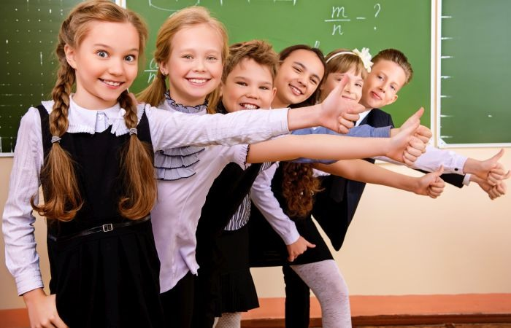

**Памятка**

**для родителей будущих пятиклассников**



Улан-Удэ, 2023г.

**Какую же помощь могут оказать родители своим детям в период адаптации?**

➢  В период адаптации обеспечьте ребенку спокойную, щадящую обстановку, соблюдайте четкий режим, т. е. сделайте так, чтобы пятиклассник постоянно ощущал вашу  поддержку и помощь.

➢  Если процесс адаптации затянулся более 2-3 месяцев, обращайтесь к учителю,  психологу.

➢  Основное внимание уделяйте  развитию учебной деятельности детей, их умению учиться, приобретать с помощью взрослых и самостоятельно новые знания и навыки.

➢  Поддерживайте веру ребёнка в себя, в свои способности, возможности, в положительные стороны характера.

➢  На первых порах помогайте и в подготовке домашних заданий (даже, если  в начальной школе дети делали уроки самостоятельно), и в преодолении трудностей  в учебе, которые нередко возникают на первых этапах обучения в среднем звене.

➢  Никогда не ругайте детей за плохие отметки, тогда они не будут хитрить и обманывать. Наоборот, между вами установятся доверительные отношения.

➢  Интересуйтесь успеваемостью своего ребенка каждый день, а не только  в конце недели, подписывая дневник, и не в конце четверти, когда уже поздно исправлять двойку на тройку.

➢  Не ждите следующего родительского собрания. Почаще получайте информацию "из первых рук". Найдите время подойти к классному руководителю. Учитель скажет вам правду и даст необходимый совет.

➢  Если возникла проблемная ситуация, никогда не говорите плохо об учителе в присутствии ребенка. Тем более не спешите  выносить поспешный приговор. Лучше отправляйтесь в школу и вместе с учителем разрешите  возникшую ситуацию. Помните, моральные нормы в ребенке закладывает, прежде всего, не школа, а семья. Неуважительное отношение к старшим (будь то незнакомый человек или учитель в школе) – плохая черта. От неё лучше избавиться уже в детстве.

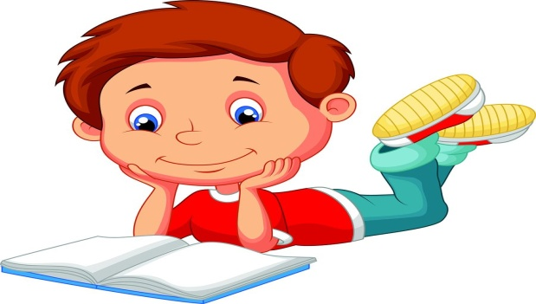

**Способы преодоления тревожности:**

* Не сравнивайте ребенка с окружающими.
* Доверяйте ребенку.
* Чаще хвалите его, но так, чтобы он знал, за что.
* Демонстрируйте образцы уверенного поведения, будьте во всем примером ребенку.
* Не предъявляйте к ребенку завышенных требований.
* Будьте последовательны в воспитании ребенка. Не запрещайте без всяких причин того, что разрешали раньше.
* Старайтесь делать ребенку меньше замечаний.
* Используйте наказание лишь в крайних случаях.
* Не унижайте ребенка, наказывая его.
* Общаясь с ребенком, не подрывайте авторитет других значимых взрослых людей. Например, нельзя говорить ребенку: «Много ваша учительница понимает, лучше меня слушай!».
* Помогите ему найти дело по душе.

